Комплект оценочных материалов по дисциплине
«Транспортное право»

Задания закрытого типа

Задания закрытого типа на выбор правильного ответа
1. Выберите один правильный ответ
Предметом транспортного права является:
А) Отношения между заказчиком и исполнителем
Б) Общественные отношения между транспортными предприятиями и клиентурой
В) Отношения между перевозчиками, пассажирами, грузоотправителями, грузополучателями, клиентами, заказчиками, исполнителями;
Г) Отношения между пассажирами, грузоотправителями, грузополучателями, клиентами;
Правильный ответ: Б
Компетенции (индикаторы): ПК-5 (ПК-5.1, ПК-5.2)

2. Выберите один правильный ответ
Граждане или организации, выступающие в качестве участников правоотношений, являются:
А) Объектами правоотношений;
Б) Содержанием правоотношений;
В) Субъектами правоотношений
Г) Объектами правоотношений и содержанием правоотношений.
Правильный ответ: В
Компетенции (индикаторы): ПК-5 (ПК-5.1, ПК-5.2)

3. Выберите один правильный ответ
Субъектами обязательства по перевозке груза являются:
А) Перевозчик, грузоотправитель;
Б) Грузополучатель, перевозчик;
В) Грузоотправитель, грузополучатель, перевозчик;
Г) Заказчик, исполнитель, перевозчик.
Правильный ответ: В
Компетенции (индикаторы): ПК-5 (ПК-5.1, ПК-5.2)

4. Выберите один правильный ответ
До предъявления к перевозчику иска, вытекающего из перевозки груза, обязательно предъявление ему:
А) письменного предупреждения;
Б) протокола разногласий по коммерческому акту;
В) письменного предупреждения и претензии;
Г) претензии;
Д) обращения.
Правильный ответ: Г
Компетенции (индикаторы): ПК-5 (ПК-5.1, ПК-5.2)

Задания закрытого типа на установление соответствия
5. Установите соответствие между видами сообщений на морском транспорте и их названиям
Выполняемая задача |  | Показатель соответствия
1) | Перевозки или буксировка между портами на территории РФ, которые находятся в пределах одного морского бассейна | А) | Большой каботаж
2) | Перевозки или буксировка между портами на территории РФ, находящимся в разных морских бассейнах, в том числе при транзите через воды иностранного государства | Б) | Перевозки в заграничном сообщении
3) | Морские перевозки, при которых порт отправления находится на территории РФ, а порт назначения на территории иностранного государства, и наоборот | В) | Малый каботаж
Правильный ответ:
1 | 2 | 3
В | А | Б
Компетенции (индикаторы): ПК-5 (ПК-5.1, ПК-5.2)

6. Установите соответствие связи норм отраслей права с транспортным правом
Выполняемая задача |  | Показатель соответствия
1) | Нормы права, определяющие организацию и порядок деятельности государственных органов управления транспортным комплексом | А) | Гражданское право
2) | Нормы права, регулирующие возможность осуществления коммерческой деятельности юридическими лицами (в различных организационно-правовых формах) и индивидуальными предпринимателями без образования юридического лиц | Б) | Муниципальное право
3) | Нормы, регулирующие отношения при осуществлении транспортной деятельности которые можно условно подразделить на общие и специальные | В) | Административное право
4) | Нормы права, которые определяют цели, условия и порядок деятельности транспортных организаций, находящихся в общественной собственности, осуществляют регулирование тарифов на их услуги, утверждают их уставы, назначают и увольняют руководителей данных организаций, заслушивают отчеты об их деятельности | Г) | Трудовое право
Правильный ответ:
1 | 2 | 3 | 4
В | А | Г | Б
Компетенции (индикаторы): ПК-5 (ПК-5.1, ПК-5.2)

7. Установите соответствие между нормативными актами, которые регулируют транспортные отношения в РФ и датами их принятия
Выполняемая задача |  | Показатель соответствия
1) | Воздушный кодекс Российской Федерации | А) | 1997 г.
2) | Кодекс торгового мореплавания Российской Федерации | Б) | 1999 г.
3) | Кодекс внутреннего водного транспорта Российской Федерации | В) | 2001 г.
4) | Устав железнодорожного транспорта Российской Федерации | Г) | 2003 г.
5) | Устав автомобильного транспорта |  | 2007 г.
Правильный ответ:
1 | 2 | 3 | 4 | 5
А | Б | В | Г | Д
Компетенции (индикаторы): ПК-5 (ПК-5.1, ПК-5.2)

8.Установите соответствие нарушений правил безопасности движения и эксплуатации всех видов транспорта предложенной характеристики признаков составов преступлений их названиям
Выполняемая задача |  | Показатель соответствия
1) | Общественные отношения в сфере безопасности движения и эксплуатации транспортных средств | А) | Момент окончания преступления
2) | Железнодорожный, воздушный, морской и внутренний водный транспорт и метрополитен | Б) | Субъективная сторона
3) | Нарушения правил безопасности движения или эксплуатации железнодорожного, воздушного, морского и внутреннего водного транспорта и метрополитена | В) | Субъект
4) | Лицо, в силу выполняемой работы или занимаемой должности обязанное соблюдать правила безопасности движения или эксплуатации железнодорожного, воздушного или водного транспорта | Г) | Объективная сторона
5) | Характеризуется неосторожной виной в виде легкомыслия или небрежности | Д) | Предмет
6) | Преступление признается оконченным с момента наступления по неосторожности тяжкого вреда здоровью человека либо крупного ущерба | Е) | Объект
Правильный ответ:
1 | 2 | 3 | 4 | 5 | 6
Ж | Д | Г | В | Б | А
Компетенции (индикаторы): ПК-5 (ПК-5.1, ПК-5.2)

Задания закрытого типа на установление правильной последовательности
9. Установите правильную последовательность элементов структуры правовой нормы
А) диспозиция
Б) санкция
В) гипотеза
Правильный ответ: В, А, Б
Компетенции (индикаторы): ПК-5 (ПК-5.1, ПК-5.2)

10. Установите правильную последовательность транспортных нормативных актов учитывая их юридическую силу
А) Правила перевозок грузов
Б) Указ президента
В) Устав вида транспорта
Г) Международный договор
Правильный ответ: Г, В, Б, А
Компетенции (индикаторы): ПК-5 (ПК-5.1, ПК-5.2)

11. Расположите субъектов, наделенных полномочиями по осуществлению государственного управлению согласно их полномочиям по убыванию
А) РЖД
Б) Минтранс РФ
В) Кабине министров РФ
Правильный ответ: В, Б, А
Компетенции (индикаторы): ПК-5 (ПК-5.1, ПК-5.2)

12. Расположите условия договора перевозки груза в такой последовательности в какой они указаны в договоре
А) Наименование и характеристики груза (вид, количество и т.п.)
Б) Наименование грузоотправителя, грузополучателя и перевозчика
В) Пункты отправления и назначения
Г) Характеристики предоставляемого транспорта
Д) Сроки перевозки
Ж) Цена договора, порядок расчетов
Правильный ответ: А, Б, В, Г, Д, Ж
Компетенции (индикаторы): ПК-5 (ПК-5.1, ПК-5.2)

Задания открытого типа

Задания открытого типа на дополнение
13. Напишите пропущенное слово (словосочетание).
_____________ — гражданин или юридическое лицо, осуществляющее предпринимательскую деятельность на основании государственной лицензии и принявшее на себя обязательства выполнить или организовать выполнение услуг, связанных с договором (договорами) перевозки груза на основании договора транспортной экспедиции.
Правильный ответ: Экспедитор
Компетенции (индикаторы): ПК-5 (ПК-5.1, ПК-5.2)

14. Напишите пропущенное слово (словосочетание).
______________ — это регулируемое нормами транспортного права общественное отношение, складывающееся по поводу и в процессе осуществления транспортной деятельности, включая управление в сфере транспорта.
Правильный ответ: Транспортное правоотношение
Компетенции (индикаторы): ПК-5 (ПК-5.1, ПК-5.2)

15. Напишите пропущенное слово (словосочетание).
_____________ — это одна из основных форм государственного принуждения, которая подразумевает наложение судом на правонарушителя имущественных законодательных санкций, предполагающих невыгодные имущественные последствия поведения подозреваемого и нацеленных на восстановление нарушенных прав потерпевшей стороны.
Правильный ответ: Правовая ответственность
Компетенции (индикаторы): ПК-5 (ПК-5.1, ПК-5.2)

16. Напишите пропущенное слово (словосочетание).
Под _____________ следует понимать такие соглашения сторон, которые направлены на реализацию или обеспечение процесса доставки грузов, пассажиров и багажа в пункт назначения с помощью самоходных транспортных средств.
Правильный ответ: Транспортным договором
Компетенции (индикаторы): ПК-5 (ПК-5.1, ПК-5.2)

Задания открытого типа с кратким свободным ответом
17. Напишите пропущенное слово (словосочетание).
Субъекты транспортного правоотношения обладают_____________, т.е. социально-правовой возможностью быть участниками транспортных правоотношений
Правильный ответ: Правосубъектностью/правом
Компетенции (индикаторы): ПК-5 (ПК-5.1, ПК-5.2)

18. Напишите пропущенное слово (словосочетание).
Лицензирование в транспортной сфере предполагает предоставление компетентными органами юридическим лицам или индивидуальным предпринимателям при их соответствии предъявляемым требованиям и условиям _____________на транспорте.
Правильный ответ: Письменного разрешения на осуществление конкретного вида деятельности/предоставление права осуществлять деятельность
Компетенции (индикаторы): ПК-5 (ПК-5.1, ПК-5.2)

Задания открытого типа с развернутым ответом
1. Разработать структурную схему государственного управления транспортом РФ:
-изучить правовое регулирование управления в области транспорта
-разработать структуру в виде схемы
Время выполнения – 10 мин.
Ожидаемый результат: структурная схема государственного управления транспортом РФ
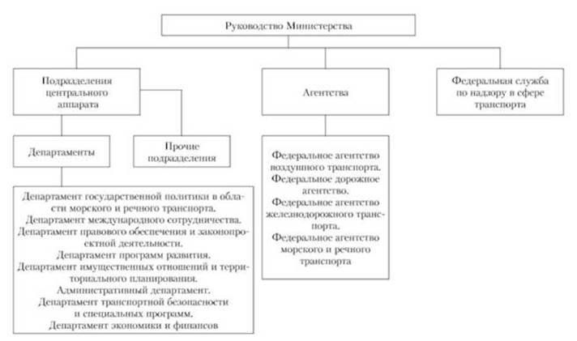
Критерии оценивания: полное содержательное соответствие приведенной выше структурно-логической схеме
Компетенции (индикаторы): ПК-5 (ПК-5.1, ПК-5.2)

2. Разработать структурную схему «Система транспортного права»:
-изучить систему транспортного права
-разработать структуру в виде схемы
Время выполнения – 10 мин.
Ожидаемый результат: структурная схема система транспортного права
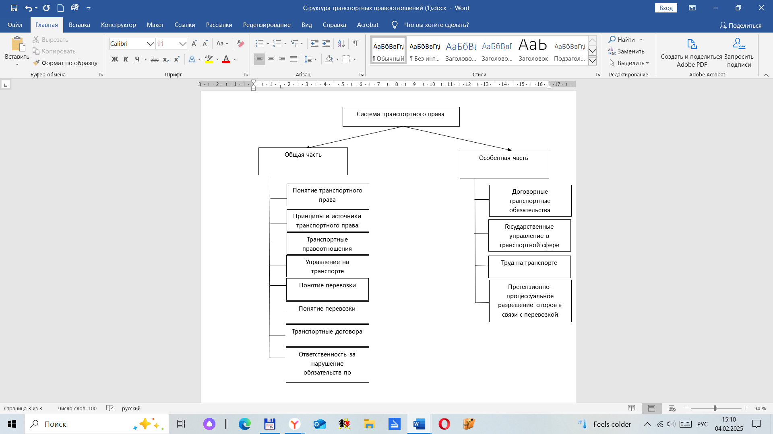
Критерии оценивания: полное содержательное соответствие приведенной выше структурно-логической схеме
Компетенции (индикаторы): ПК-5 (ПК-5.1, ПК-5.2)

3. Разработать структурную схему транспортных правоотношений:
-изучить систему транспортных правоотношений
-разработать структуру в виде схемы
Время выполнения – 10 мин.
Ожидаемый результат: структурная схема транспортных правоотношений
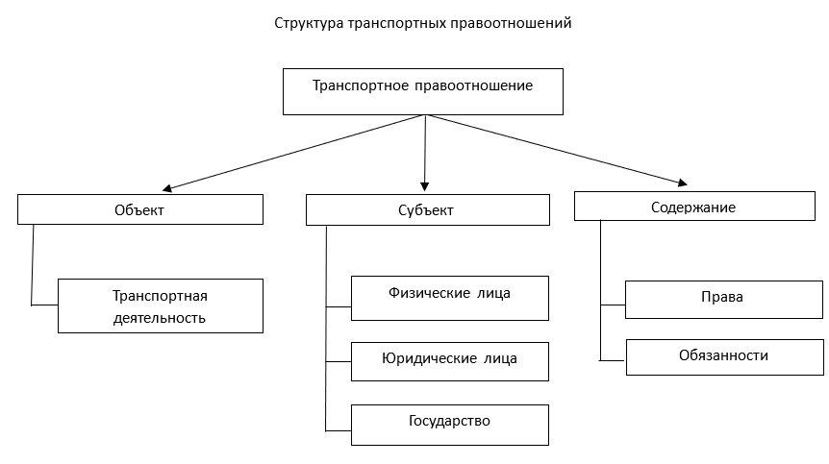
Критерии оценивания: полное содержательное соответствие приведенной ниже структурно-логической схеме
Компетенции (индикаторы): ПК-5 (ПК-5.1, ПК-5.2)

4. Разработать структурную схему менеджмента государственной власти в области морского и внутреннего водного транспорта:
-изучить систему менеджмента государственной власти в области морского и внутреннего водного транспорта
-разработать структуру в виде схемы
Время выполнения – 10 мин.
Ожидаемый результат: структурная схема системы менеджмента государственной власти в области морского и внутреннего водного транспорта
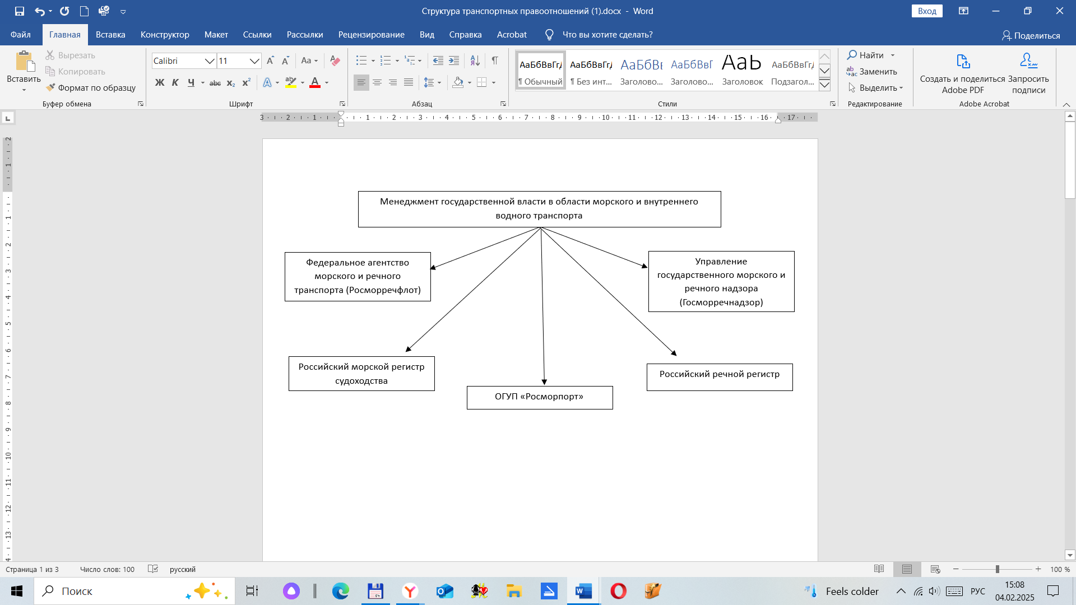
Критерии оценивания: полное содержательное соответствие приведенной ниже структурно-логической схеме
Компетенции (индикаторы): ПК-5 (ПК-5.1, ПК-5.2)

